
2005. szeptember 19.

MICHNA RALLYE TEAM

Mecsek Rallye

Michna Ottó-Zsiros Gábor
Skoda Octavia WRC EVO III.

Mecsek

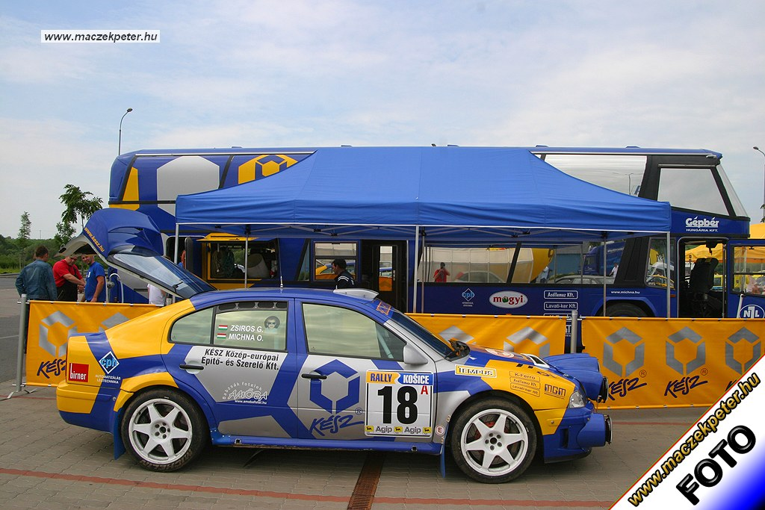
Michna Ottó: „ az eddigi technikai kudarcok okán, kicsit fásultan álltunk a rajt előtt, de az autó jónak tűnt, és nagyon szeretek vele menni. Sajnos már az első gyors második felétől jelentkezett egy probléma, valamiért az autó nem ment rendesen, nem volt nyomaték, az első két gyorsot igy teljesítettük, és igy is voltak részek ahol jól ment, és élveztük is. A harmadik gyorson az autó tökéletesen működött, a vége felé már kezdtem is elhinni, hogy kihoz az ereje a kanyarokból, de aztán a negyediken a Lapisi elág után a turbó megadta magát, és csak az enyhe gurulás maradt a célig, csak az olajnyomás lámpát figyeltem. Sikerült kiérnünk, aztán Árpádtetőtől legurultunk Pécsig, ahol megálltunk, és próbáltuk megoldani a helyzetet. Szerencsére az út mellett találtam egy műanyag üdítős kupakot, amiből Gábor késével vakdugót faragtam, és nagy nehezen az olaj útjába helyeztem, hogy el tudjunk menni a szervizparkig anélkül hogy kiszippantódjon az olaj. Sikerült, és a TRT szakemberei nagyon gyors munkával megoldották a problémát. Az addig szerzett előnyünk azonban ezzel elolvadt, és azok akiket egész nap magunk mögé utasítottunk ,közel kerültek hozzánk.
Másnap reggel a 4. helyről kezdtünk neki, de már reggel a szervizparkból kifelé is éreztem, hogy nem megy rendesen az autó, mondtam is Gábornak álljunk ki, mert igy semmi értelme, de aztán a folytatás mellet döntöttünk.
Persze igy rögtön elénk került mindenki aki előző nap mögöttünk volt, de folytattuk a negyedik gyorsig ahol a tartalék turbó is megadta magát.
Szomorú vagyok, mert úgy érzem mindent megtettünk megint.

Zsiros Gábor: „Nagyon készültünk, mert szeretjük a Mecseki pályákat, szinte hazai pályák, ide még szüleink is elkisértek.A prológot még élveztük, mert jónak tűnt az autó, de az utána következők miatt nagyon szomorú vagyok. Elkeseritő ,hogy tulajdonképpen egy gyorson sem nagyon adta meg az autó,hogy a 100%-ot várhassuk tőle, és igy egyszer sem tudtuk megpróbálni, hogy igazán felvegyük a versenyt az első három autóval, pedig úgy érezzük van bennünk tartalék.
Köszönet támogatóinknak: Kész Kft, Gépbér Hungária Kft, Mogyi Kft, NJL Kft, CPH Kft, Lavati-Ker Kft, Acéllemez Kft, K-Ferro Kft, MGM Kft, FarmForg Kft, Amőba Babzsák Stúdió, NIKKEL Kft., Q&C Kft.,

Külön köszönet a TRT szervízcsapatának!

